LED点灯(電池1本)

概要
通常、LEDを点灯させるためには、電圧が2V以上必要となります。 従って、電池1本で点灯させるためには、次のような方式を使って、電圧を上げて点灯させます。
- インバータ+倍圧整流方式
- 昇圧型スイッチングコンバータ方式
- チャージポンプ方式
今回は、チャージポンプ方式をPICで実現してみました。

動作原理
難しい原理ではありません。 電池1本、コンデンサ(数百uF)1個、LED1個、抵抗(数十Ω)1個があれば、手動でも、LEDを点灯させることができます。
<点灯手順>
- 電池にコンデンサを接続して、コンデンサを充電します。(約1秒間)
- 電池にコンデンサを直列に接続します。
- 更に、LEDと抵抗を直列に接続すると、LEDが点灯し、暫くするとすると消灯します。(約0.5秒間)
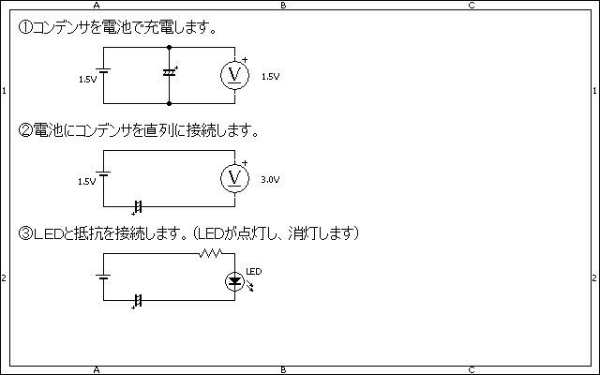
これと同様の手順を、PICで自動的に行わせます。 尚、PIC自身の動作電圧は、データシート上では、クロック周波数(今回は31kHzにしています)を低くしても、2V以上が必要です。 しかし、一旦起動すると、その後の電圧は、2V以下でも動作します。(実測値では、1.1Vでも動作可能) 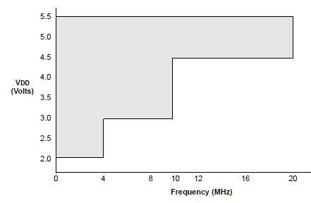

回路図
スイッチ(SW1)は、起動時は3Vまたは2.4Vにします。起動後は1.5Vまたは1.2Vにします。 ※自動車で言う、セルモーター(self starter motor)のような役目ですね。 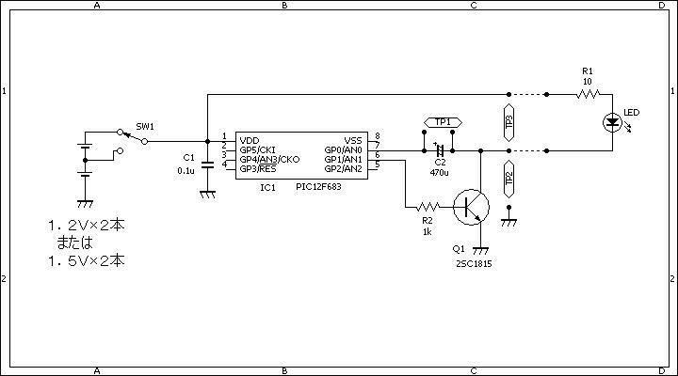

ソースコード
//**********************************************************************
void main()
{
OSCCON = 0b00000000; //32kHz
CMCON0 = 0b00000111;
ANSEL = 0b00000000;
TRISIO = 0b00001000;
//
while (1) {
GPIO.F1 = 1;
GPIO.F0 = 1;
Delay_ms(1000);
GPIO.F1 = 0;
GPIO.F0 = 0;
Delay_ms(500);
}
}
//**********************************************************************

動作確認
点灯と消灯を繰り返します。 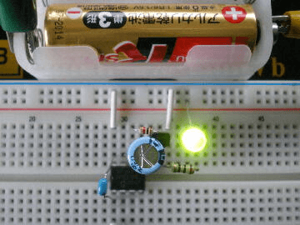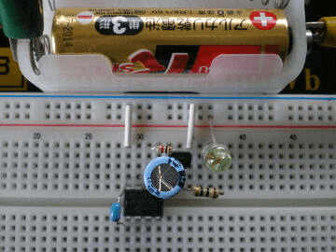
コンデンサ(C2)の充電と放電の波形です。<TP1> 約1.5Vまで充電されます。 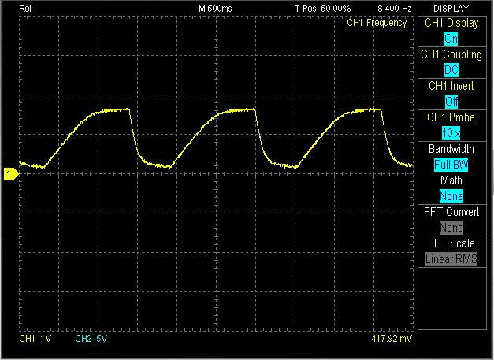
グランド(GND)レベルから見た、コンデンサ(C2)のマイナス端子の波形です。<TP2> 約-1.2Vあります。 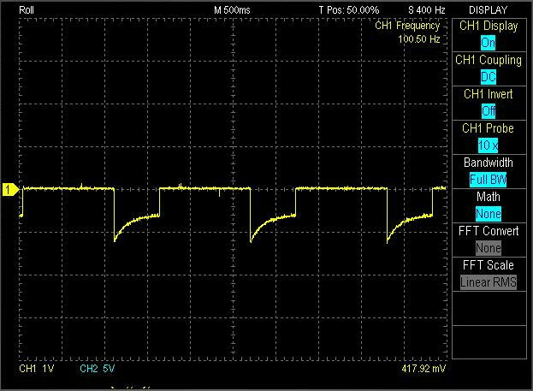
LED未接続時の出力波形です。<TP3> 約2.9Vあります。 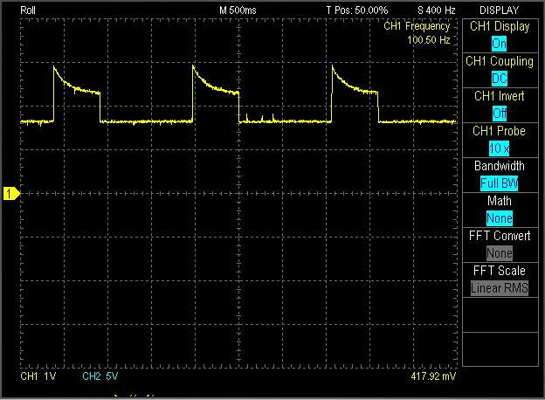
LED接続時の出力波形です。<TP3> 約2.1Vあります。LEDは、1.8V以上のとき点灯しています。 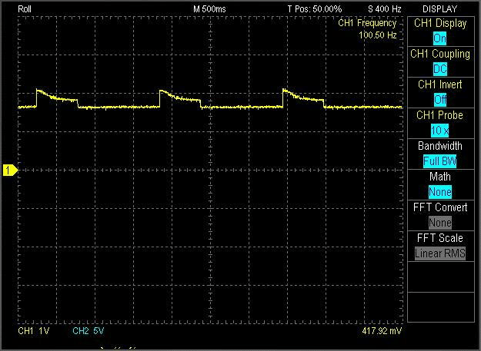
如何ですか? 消費電流は、約1mAなので、アルカリ電池(2000mAh)1本で、4ヶ月以上も点滅させることが出来ます。 4ヶ月≒1)÷24時間÷30日
このページは稲崎様の閉鎖したHPのコピーで、著作権は稲崎様にあります。詳細 This page is a copy of Mr. Inasaki's closed website, and the copyright is held by him.Details

1)2000mAh÷1mA)×1.5(パルス駆動

